BAB V

HASIL PENELITIAN DAN PEMBAHASAN

Hasil Penelitian

Penelitian ini dilakukan pada bulan November 2022 bertempat di Benny Abidin Dental Klinik, jalan Teuku Umar No.22 Menteng, JakartaPusat dengan tujuan mengetahui gambaran tingkat pengetahuan orang tua terhadap tumpatan pit dan fissure sealant pada anak-anak usia 7-13 tahun. Sampel sebanyak 50 orang yang telah menyetujui dan menandatangani informed concent sebagai salah satu syarat untuk mengikuti kegiatan penelitian ini. Hasil yang akan disajikan dalam penelitian ini dalam bentuk sebagai berikut.

Denah lokasi penelitian Benny Abidin Dental Klinik

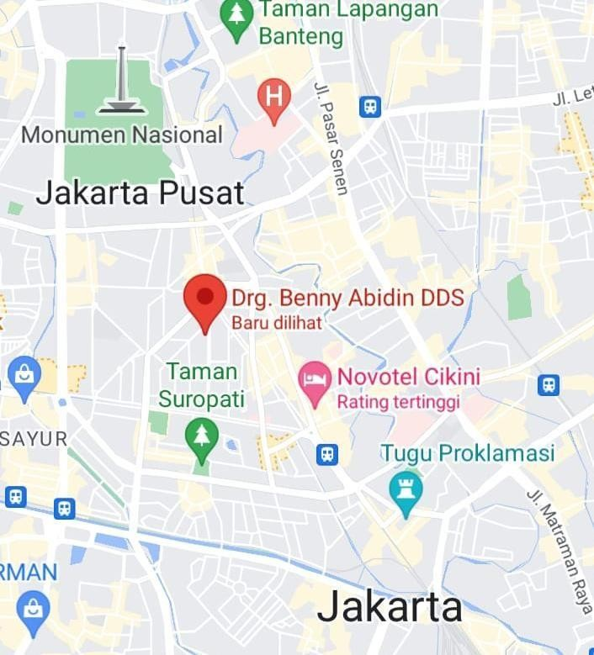

31

Analisa Univariat

Analisa univariat merupakan penelitian yang bertujuan untuk menjelaskan atau mendeskripsikan karakteristik setiap variabel penelitian (Notoadmodjo, 2019). Analisa univariat pada penelitian ini melihat tiap-tiap variabel menggunakan distribusi frekwensi dengan ukuran persentase atau proporsi.

Tabel 5.1 Distribusi Frekuensi Responden Berdasarkan Jenis Kelamin

Jenis Kelamin | n | %
Laki-laki | 28 | 56%
Perempuan | 22 | 44%
Jumlah | 50 | 100%

Berdasarkan tabel 5.1 hasil dari penelitian menunjukkan distribusi frekuensi responden berdasarkan jenis kelamin, didapatkan jumlah responden jenis kelamin laki-laki berjumlah 28 orang (56%) dan responden jenis kelamin perempuan berjumlah 22 orang (44%). Responden jenis kelamin laki-laki memiliki jumlah yang lebih tinggi dari jumlah responden perempuan.

Diagram 5.1 Distribusi Frekuensi Responden Berdasarkan Jenis Kelamin

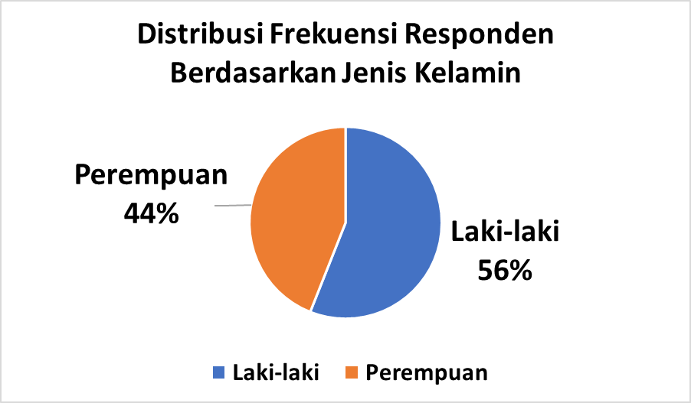

Berdasarkan diagram 5.1 hasil dari penelitian menunjukkan distribusi frekuensi responden berdasarkan jenis kelamin, didapatkan jumlah responden jenis kelamin laki-laki berjumlah (56%) dan responden jenis kelamin perempuan berjumlah (44%). Responden jenis kelamin laki-laki memiliki nilai persentase yang lebih tinggi dibandingkan responden jenis kelamin perempuan.

Tabel 5.2 Distribusi Frekuensi Responden Berdasarkan Kategori Usia

Usia | n | %
Dewasa awal (26-35 th) | 20 | 40%
Dewasa akhir (36-45 th) | 21 | 42%
Lansia awal (46-55 th) | 9 | 18%
Jumlah | 50 | 100%

Berdasarkan tabel 5.2 dari hasil perhitungan penelitian menunjukkan distribusi frekuensi berdasarkan kategori usia, pada usia dewasa awal (26-35 th) berjumlah 20 orang (40%), usia dewasa akhir (36-45 th) berjumlah 21 orang
(42%), dan pada usia lansia awal (46-55 th) berjumlah 9 orang (18%). Distribusi frekuensi responden berdasarkan kategori usia dewasa akhir (36-45 th) memiliki nilai yang lebih tinggi dibandingkan dari kategori usia yang lainnya.

Diagram 5.2 Distribusi Frekuensi Responden Berdasarkan Kategori Usia

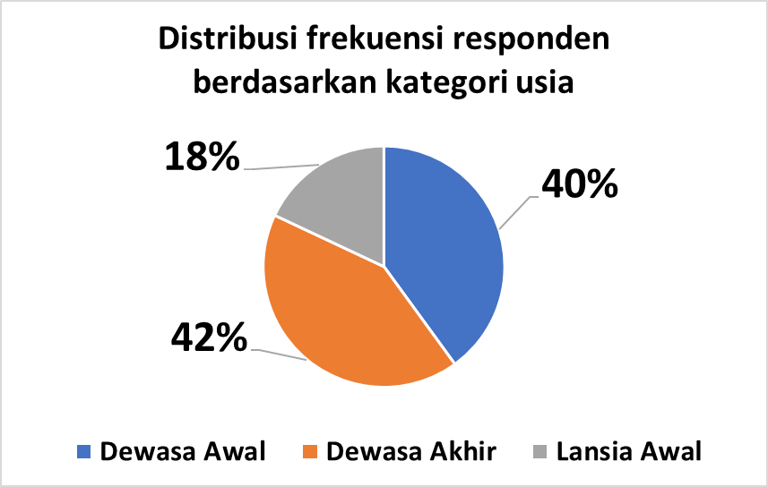

Berdasarkan diagram 5.2 dari hasil perhitungan penelitian menunjukkan distribusi frekuensi berdasarkan kategori usia dewasa awal (26-35 th) berjumlah (40%), usia dewasa akhir (36-45 th) berjumlah (42%), dan pada usia lansia awal (46-55 th) berjumlah (18%). Nilai tertingi didalam kategori usia, terdapat pada kategori usia dewasa akhir (42%), dibandingkan dengan kategori usia lainnya.

Tabel 5.3 Kriteria Pengetahuan Responden Tentang Tumpatan Pit Dan Fissure Sealant

Pengetahuan | n | %
Baik | 8 | 16%
Cukup | 18 | 36%
Kurang | 24 | 48%
Jumlah | 50 | 100%

Berdasarkan tabel 5.3 dari hasil penghitungan penelitian pada menunjukkan bahwa kriteria pengetahuan responden tentang tumpatan pit dan fissure sealant pit pada anak-anak , untuk kriteria Baik sebanyak 8 orang (16%), untuk kriteria Cukup sebanyak 18 orang (36%), dan untuk kriteria Kurang sebanyak 24 orang (48%). Dari hasil penelitian yang didapatkan bahwa tingkat pengetahuan responden terhadap tumpatan pit dan fissure sealant masih kategori kurang, berjumlah 24 orang (48%).

Diagram 5.3 Kriteria Pengetahuan Responden Tentang Tumpatan Pit Dan Fissure Sealant
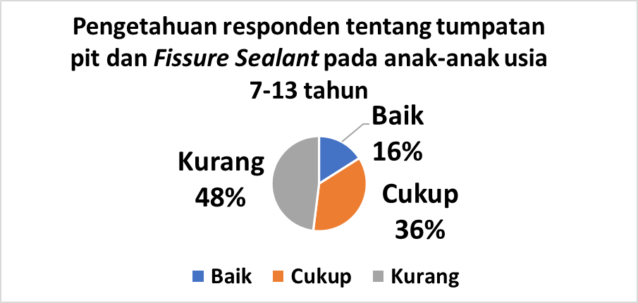

Berdasarkan diagram 5.3 dari hasil penghitungan penelitian menunjukkan bahwa kriteria pengetahuan responden tentang tumpatan pit dan fissure sealant pit pada anak-anak , untuk kriteria Baik sebanyak (16%), untuk kriteria Cukup sebanyak (36%), dan untuk kriteria Kurang sebanyak (48%). Dari hasil jumlah persentase yg didapat, jumlah yang lebih tinggi adalah berjumlah 48% , yang berarti tingkat pengetahuan responden masih dalam kategori kurang.

Tabel 5.4 Kriteria Pengetahuan Responden Tentang Tumpatan Pit Dan Fissure Sealant Berdasarkan Jenis Kelamin

Pengetahuan |  |  |  |  |  |  | Total
Jenis Kelamin | Baik |  | Cukup |  | Kurang
 | n | % | n | % | n | % | n | %
Laki-laki | 4 | 8% | 10 | 20% | 14 | 28% | 28 | 56%
Perempuan | 5 | 10% | 6 | 12% | 11 | 22% | 22 | 44%
Jumlah | 9 | 18% | 16 | 32% | 25 | 50% | 50 | 100%

Berdasarkan tabel 5.4 dari penghitungan dari penelitian menunjukkan bahwa tingkat pengetahuan responden terhadap tumpatan pit dan fissure sealant berdasarkan jenis kelamin, pada jenis kelamin laki-laki kriteria baik berjumlah 4 orang (8%), kriteria cukup berjumlah 10 orang (20%), dan kriteria kurang berjumlah 14 orang (28%), hasilnya dari jumlah keseluruhan kriteria pada jenis kelamin laki-laki berjumlah 28 orang (56%). Sedangkan pada jenis kelamin perempuan, kriteria baik berjumlah 5 orang (10%), kriteria cukup berjumlah 6 orang (12%), dan kriteria kurang berjumlah 11 orang (22%). Hasilnya dari

jumlah keseluruhan kriteia pada jenis kelamin perempuan berjumlah 22 orang (44%). Dari hasil jumlah keseluruhan tingkat pengetahuan terhadap tumpatan pit dan fissure sealant pada jenis kelamin, jenis kelamin laki-laki tingkat pengetahuannya berjumlah 28 orang (56%), termasuk dalam kriteria yang cukup. Menurut Arikunto, S (2006), score baik (76%-100%), score cukup (56%-75%), score kurang (40%-55%).

Tabel 5.5 Kriteria Pengetahuan Responden Tentang Tumpatan Pit Dan Fissure Sealant Berdasarkan Kategori Usia:

Pengetahuan |  |  |  |  |  |  | Total
Usia | Baik |  | Cukup |  | Kurang
 | n | % | n | % | n | % | n | %
Dewasa awal (26-35 th) | 3 | 6% | 4 | 8% | 13 | 26% | 20 | 40%
Dewasa akhir (36-45 th) | 5 | 10% | 7 | 14% | 9 | 18% | 21 | 42%
Lansia awal (46-55 th) | 1 | 2% | 5 | 10% | 3 | 6% | 9 | 18%
Jumlah | 9 | 18% | 16 | 32% | 25 | 50% | 50 | 100%

Bedasarkan tabel 5.5 dari penghitungan pada penelitian secara keseluruhan, menunjukkan bahwa kriteria pengetahuan responden terhadap tumpatan pit dan fisuure sealant, pada kategori usia dewasa awal (26-35 th) kriteria baik berjumlah 3 orang (6%), kriteria cukup berjumlah 4 (8%), kriteria kurang berjumlah 13 (26%), hasil keseluruhan kriteria pada usia dewasa awal (26- 35 th) berjumlah 20 orang (40%). Pada kriteria usia dewasa akhir (36-45th), kriteria baik berjumlah 5 orang (10%), kriteria cukup berjumlah 7 orang (14%), dan kriteria kurang berjumlah 9 orang (18%), hasil dari keseluruhan kriteria pada kategori usia dewasa akhir (36-45 th) berjumlah 21 orang (42%).

Kemudian pada kriteria kategori usia lansia awal (46-55 th), kriteria baik berjumlah 1 orang (2%), kriteria cukup berjumlah 5 orang (10%), pada kriteria kurang berjumlah 3 orang (6%), hasil dari keseluruhan pada kriteria usia lansia awal adalah berjumlah 9 orang (18%). Dari hasil jumlah keseluruhan tingkat pengetahuan terhadap tumpatan pit dan fissure sealant, responden pada kategori usia dewasa akhir (36-45 th), tingkat pengetahuannya adalah berjumlah 21 orang (42%), ini termasuk dalam kriteria yang kurang. Menurut Arikunto, S (2006), score baik (76%-100%), score cukup (56%-75%), dan score kurang (40%-55%).

Pembahasan

Berdasarkan hasil penelitian pada orang tua pasien di Benny Abidin Dental klinik Jakarta Pusat dengan sampel 50 orang, untuk mengetahui gambaran tingkat pengetahuan orang tua terhadap tumpatan pit dan fissure sealant pada anak-anak. Pada tabel 5.1 menunjukkan bahwa sebagian besar lebih banyak didominasi oleh jenis kelamin laki-laki sebanyak 28 orang (56%) dan jenis kelamin perempuan sebanyak 22 orang (44%). Menunjukkan penelitian yang berbeda, dikuatkan oleh penelitian MS. Eluama (2022), dalam perbandingannya jumlah jenis kelamin perempuan lebih banyak dari jumlah jenis kelamin laki-laki, dengan presentase mencapai 35,40%.
Pada hasil penelitian dari tabel 5.2 distribusi frekuensi responden berdasarkan kategori usia, menunjukkan bahwa kategori usia dewasa akhir (36- 45 tahun), memiliki jumlah 21 orang (42%), yang artinya kategori usia dewasa akhir memiliki tingkat pengetahuannya yang masih kurang.

Menunjukkan hasil penelitian yang sama, dikuatkan dari hasil Systematic Literature Riview (2020) pada usia 6-7 tahun menunjukkan presentase tingkat pengetahuan perawatan fissure sealant mencapai 8,77%, dengan jumlah ini dapat dilakukan usaha pencegahan dengan fissure sealant agar tidak terjadi penyebaran karies. Menjelaskan bahwa pengetahuan orang tua tentang pencegahan karies pada gigi molar satu permanen anak usia 6-7 tahun dengan fissure sealant. Hasil 10 literature review artikel diketahui bahwa pengetahuan orang tua tentang fissure sealant masih rendah, bahkan masih banyak orang tua yang tidak tahu bahwa karies gigi dapat dicegah dengan fissure sealant. Disini terdapat kesamaan dengan penelitian, yaitu memiliki tingkat pengetahuan orang tua terhadap tumpatan pit dan fissure sealant sama-sama masih rendah.
Pada tabel 5.3 tingkat pengetahuan responden terhadap pit dan fissure sealant pada anak-anak menunjukan hasil yang baik berjumlah 8 orang (16%), cukup berjumlah 18 orang (36%), kurang berjumlah 24 orang (48%). Dari hasil disini menunjukkan bahwa tingkat pengetahuan orang tua terhadap tumpatatan fissure sealant masih kurang. Menunjukkan penelitian yang berbeda, dikuatkan oleh penelitian S. Jahadiyah (2021), dokter gigi di ProvinsiSulawesi Tenggara, penelitianndidalamnya adalah sebagian besar menunjukkan pengetahuan yang baik tentang fissure sealant dan topical fluoride, yaitu sebanyak 64,2%. Sikap yang positif ditunjukkan oleh sebagian besar sampel dalam penelitian ini, yaitu sebesar 70,1% serta perilakunya menunjukkan angka 64,2% dalam kategori yang baik. Dari hasil penelitian tersebut, yang berarti dokter gigi di Provinsi Sulawesi Tenggara memiliki

pengetahuan yang baik terhadap tindakan pencegahan karies gigi dengan menggunakan topical fluoride dan fissure sealant. Berbeda dengan peniliti yang dilakukan, dari hasil yang didapatkan tinggakt pengetahuannya masih kurang terhadap tumpatan pit dan fissure sealant.
Pada tabel 5.4 didapatkan hasil kriteria dari tingkat pengetahuan orang tua terhadap fissure sealant berdasarkan jenis kelamin laki-laki secara keseluruhan dari baik, cukup dan kurang berjumlah 28 orang (56%). Dan pada jenis kelamin perempuan secara keseluruhan dari baik, cukup dan kurang berjumlah 22 orang (44%), penetapan nilai pengetahuan yang diberikan berdasarkan proses score ordinal, digunakan Baik : 76%-100%, Cukup: 56%- 75%, Kurang: 40%-55%. Hasil dari perhitungan score jenis kelamin laki-laki sebesar 28 (56%), termasuk dalam tingkat pengetahuan yang cukup. Sedangkan untuk jenis kelamin perempuan hasil score berjumlah 22 (44%), termasuk dalam tingkat pengetahuan yang kurang. Tingkat pengetahuan jenis kelamin laki-laki lebih tinggi dibandingkan jenis kelamin perempuan dikarenakan beberapa faktor, bisa dari faktor pendidikan, pekerjaan, usia,lingkungan atau sosial budaya (Mahirawatie et al., 2021).
Pada tabel 5.5 didapatkan hasil tingkat pengetahuan responden terhadap tumpatan pit dan fissure berdasarkan kategori usia secara keseluruhan, baik, cukup, dan kurang terdapat pada kategori usia dewasa akhir (36-45 tahun) sebanyak 21 orang (42%), yang berarti mempunyai tingkatpengetahuan yang masih kurang. Hal ini juga bisa di pengaruhi dari beberapa faktor, seperti faktor usia, Pendidikan, lingkungan, atau sosial budaya.

Dari hasil penelitian sebelumnya dibandingkan dengan penelitian saya, belum ada persamaan pada subyek penelitian yang didapatkan. Mayoritas subyek penelitian fissure sealant dilakukan pada usia anak-anak, sedangkan pada penelitian saya subyek tedapat pada orang tua anak yang dilakukan tindakan fissure sealant. Tetapi tingkat pengetahuan terhadap tumpatan fissure sealant pada orang tua sama, yaitu masih kurang tingkat pengetahuannya.

